銘 傳 大 學

資 訊 工 程 學 系

專 題 研 究 終 審 文 件

本校一一四學年度 資訊工程學系

組員：周孝倫

所提專題研究：點構式向量繪圖系統

指 導 教 授 ：王豐緒

中華民國 一一四 年 十一 月 九 日

摘要
目前市面上雖已存在各式各樣的向量圖繪圖程式，但幾乎是以點線面架構運作，例如Adobe Illustrator便是透過這種架構發展，這種架構將無法支持非典型的形狀，缺乏彈性，難以支持全新結構之物件。且如今大多繪圖工具的複雜性越來越高，獨自學習的門檻也越來越大。為提高初學電繪之學生學習之效率，並提供更加彈性化的開發概念，本研究試圖建立不同於目前主流之點線面架構之向量圖格式，並以使用者操作順暢為宗旨，設計一個架構更加簡單，彈性更加廣泛的物件模型，並使用物件導向技術降低未來增加各式物件種類的成本。

Summary
Although a variety of vector graphics software are currently available on the market, most still operate based on the traditional “point-line-surface” architecture. For example, Adobe Illustrator is developed using this framework. However, such an architecture has limited support for atypical shapes, lacks flexibility, and struggles to accommodate objects with entirely new structures. In addition, the increasing complexity of existing drawing tools raises the learning threshold for beginners. To enhance the learning efficiency of students new to digital drawing and to provide a more flexible development concept, this study aims to establish a vector graphics format different from the mainstream point-line-surface architecture. The design focuses on smooth user interaction, creating an object model that is simpler in structure and more flexible in application. Moreover, object-oriented techniques are employed to reduce the future costs associated with expanding the variety of object types.

目錄
摘要 I
Summary II
圖表目錄 V
第一章 緒論 1
第一節 研究背景與動機 1
第二節 研究問題 1
第二章 概念與文獻探討 3
第一節 向量圖理論 3
向量圖結構 3
實際應用 3
第二節 自創之點構式繪圖邏輯概念 4
物件的組成 4
點的概念 4
繪製邏輯 4
第三節 概念實現之應用程式設計 4
操作設計 5
自定義的檔案格式協定 5
其他功能 6
第四節 文獻回顧 6
Algorithmic art介紹 6
第三章 可行性分析 7
第一節 經濟可行性 7
eclipse 7
Virtual box 7
Github 7
第二節 技術可行性 7
第四章 系統分析 8
第一節 功能分析 8
使用分布圖 8
使用樹狀圖 9
使用流程圖 10
第二節 專案分析 10
資料夾樹狀圖 11
第三節 研究方法有效性評估 11
架構理解 12
模組擴充 12
相容延展 14
第四節 效能分析 14
運行效能 14
第五章 結論 16
第一節 研究成果與總結 16
第二節 研究對問題的影響 16
第三節 使用者測試與回饋統計 16
第四節 研究限制與未來展望 17
參考文獻 18

圖表目錄
‎0-1 painter布局圖 8
‎0-2 類別關係樹狀圖 9
‎0-3 專案架構圖 11
‎0-4 版本控制 11
‎0-5 根類別API描述圖 12
‎0-8 logo檔案 14

Table 1 操作方式列表 5
Table 2 編輯模式流程圖 10
Table 3 閱覽模式流程圖 10
Table 4 單一種類物件數量與平均畫面延遲之關係折線圖 15
Table 5 甘特圖 17

- 緒論
此章將敘述促使本研究產生的動機，以及本研究欲解決之問題。

第一節 研究背景與動機
隨著各式繪圖軟體的推陳出新，繪圖軟體正在往複雜、多功能的方向演化，目前市面上最常用的向量繪圖軟體之一是Adobe Illustrator，本校商業設計系便有標誌設計、視覺傳達等課程皆須要使用此應用程式繪畫，但此應用程式功能複雜，對於初學者而言，Adobe Illustrator的操作具備高度的複雜性，通常需要有專人指導才能上手。這不僅是因為功能龐雜，其中也包括了一些並不直覺的操作方式，例如放大縮小畫面需要按下alt鍵並使用滑鼠滾輪，這不像一般通用軟體可直接使用滑鼠滾輪放大畫面，因此在初步接觸時會有明顯的適應不良情況。
並且因現今之大部分繪圖軟體對物件的定義侷限於點線面，若需增加全新概念之物件於目前向量圖架構，往往需另開新的根類別以滿足需求，導致架構彈性不足與維護成本上升。為了提供初學者一個相對友善且快速上手的繪圖平台，同時提供開發者更加彈性的物件設計架構，本研究的目標在於設計一個以點為核心、簡化形狀定義的圖形結構，藉此省去繁瑣規則、提升擴充效率與繪圖效能，並降低開發與學習門檻。

第二節 研究問題
本研究透過常規觀測發現初次使用Adobe Illustrator的學生會有明顯的適應不良情況，這對學習而言是一個自信上的挫敗，本研究推測Adobe Illustrator難以上手的原因為該軟體常規操作與常見通用軟體常規操作不完全相同，並且它擁有更加複雜的功能，對於更複雜的功能，本研究會分別從使用者與開發者的角度去探討如何解決。
對於使用者而言，為了維持作品品質，他們依舊需要複雜的功能，但API必須精簡，一個工具可完成多件任務，才能讓使用者流暢地上手；但對於開發者來說，每一個工具只負責一項任務，才能以低成本維護軟體的各項功能。本研究發現，目前主流的繪圖軟體都無法逃脫點線面的物件架構，本研究希望從根本省略形狀的定義，來達成整體程式簡化的目的，同時提升物件的彈性，讓開發者在一個物件下製作各種子類功能，藉此提供更加輕便、高效率且容易維護的設計模式，並以此為基礎開發出新的向量式繪圖應用程式。
本研究之繪圖應用程式為基於Java Swing的繪圖平台，可輸出與讀取自定義的檔案格式協定，並支援各種常見之使用者習慣的操作，如快捷鍵全選、存檔、複製、重作、刪除、放大及縮小等等，進一步提升上手的速度。為了驗證本研究架構確實改善現有系統之效能與維護效率，後續將透過架構理解、模組擴充以及相容延展性的分析，來評估本研究方法的有效性。

- 概念與文獻探討
本章說明本研究所涉及之理論與文獻。

向量圖理論
本節說明當今向量圖之概念，介紹向量圖與點陣圖比較之優缺點，和市面上常見之向量圖應用程式，並介紹向量圖於當今的實際應用與功能。

向量圖結構
向量圖是一種基於函數或數學向量所構成之圖形，目前常見的向量圖的檔案格式（.svg）相對於點陣圖，儲存了更輕量的資訊，因此適合做為大量3D物件的呈現形式，目前知名的商用向量圖繪圖應用程式如Adobe Illustrator是付費訂閱制的，該應用程式將向量解讀為線的集合，再將線解讀為點的集合，點分為角點與平滑點二種，分別可做出直線與曲線，對於曲線，大部分繪圖軟體應用的是三次貝茲曲線函數，即
$B(t)={(1-t)}^{3}P_{0}​+3{(1-t)}^{2}tP_{1}+3(1-t)t^{2}P_{2}​+t^{3}P_{3}$ ，其中$t∈[0,1]$。（Wikipedia, 2025）
目前常見的向量圖的檔案為（.svg），其檔案結構基於XML，逐段描述物件，下為一向量圖檔案之描述結構演示：
<circle cx="50" cy="50" r="40" stroke="black" fill="red" />
本段代表宣告一圓心為（50,50），半徑為40的黑邊紅色圓形，十分直觀，人們可以直接解讀。

實際應用
目前向量圖大範圍應用於3D應用程式中，例如虛擬引擎Unity3D，其組件之呈現外觀為頂點向量之集合，這種設計相較於點陣圖，儲存更少的資料，視覺上也更加平滑；此外向量圖同樣應用於商標設計上，因大部分商家並不希望自己的商標放大後產生鋸齒的瑕疵，且商標通常不會以寫實為目標設計。因此也是向量圖經常使用的場合。向量圖有一缺點，就是難以模擬現實的複雜情境，因此目前大部分3D應用程式與遊戲，都是透過向量方式建構物體的形狀，並使用點陣圖附著在形狀之上，這在Unity3D中被稱為材質（material）。

自創之點構式繪圖邏輯概念
本節說明本研究所提出之點構式向量架構的基本組成及基本概念。

物件的組成
不同於如今對於面的概念，點構式向量繪圖邏輯中，物件僅具備以下三種元素：繪製邏輯、點集合、顏色。由繪製邏輯設計外觀與行為，如脫拽、中心點定義、放大縮小之定義、移動定義、與點之關係描述、合法存在條件等等。這種架構不僅相對現在的概念少了一個定義，也將物件的彈性擴張到與外界交互的程度。

點的概念
點可分為動態點與靜態點，靜態點的表現為使用者不可直接決定其屬性，靜態點的屬性是透過繪製邏輯決定的，它相對物件靜止，因此稱之為靜態點。靜態點可做為中心點、凸包的快取座標、選中範圍判斷依據等等；動態點則被圖形引用數值，是經典圖形的形狀參考，可被使用者直接改變屬性，因此稱為動態點。
靜態點與動態點兩概念的設計，使物件不再侷限於形狀，而是具備與其他物件交互之能力之物件，如群組物件。群組的設計可引入四個靜態點維護群組的邊界，並在繪圖邏輯內覆寫各種行為，達到萬物統一的功能。本研究之專案對於初始的中心點定義為所有點集合的重心位置，若一開發者欲設計橢圓形之類別，可引入兩個動態點控制長與寬，以及兩個靜態點，一個做為圓心的快取，一個做為邊界凸包處理的快取，若打算以相機對準物件只需對齊凸包即可，無須重複計算邊界範圍。

繪製邏輯
繪製邏輯可設計成具備交互能力之物件，並且彈性極大，可覆蓋各式行為，這種繪製邏輯更進一步擴張了本邏輯系統之物件概念的彈性，僅需物件類別，即可產生各式物件。
本研究之創新性在於以「點為核心」重構向量繪圖架構，透過靜態點與動態點的分層設計，省略傳統形狀定義所需的中介層，進而提升物件通用性與系統擴充性。

概念實現之應用程式設計
本節說明基於點構式架構所研製之專案程式，並講解其操作設計、檔案格式協定及其他功能。

操作設計
本研究所研發之應用程式是基於Java Swing繪圖工具、引用點構式向量繪圖概念的邏輯，程式名為painter，painter具備兩種操作模式：應用程式的編輯模式與閱覽模式，應用程式具備多種快捷工具，皆符合通用軟體常見之操作，使初次使用者快速上手，快捷工具如下：
ctrl+C | 對選取物件複製
up/right | 放大所選取之物件
down/left | 縮小所選取之物件
delete | 刪除所選取之物件，若無物件選取則刪除最上層圖層
ctrl+Z | 重作操作
ctrl+Y | 復原操作
ctrl+S | 存檔
ctrl+A | 全部選取
ctrl+滾輪 | 視角拉近拉遠
ctrl+滑鼠點擊 | 選取多重物件
滑鼠左鍵 | 選取當前最上層之物件或點，或是點空白處取消選取全部物件
滑鼠右鍵 | 改變所選物件之顏色
檔案托拽 | 讀取自訂義的檔案格式（.vecf）
視窗左邊 | 圖層管理器，可滑鼠托拽更蓋物件的圖層順序，可滑鼠托拽邊界改變布局
視窗上面 | 工具列，可生成出預設圖案，以及群組、解散群組、生成多邊形、多段線、貝茲曲線等，可滑鼠托拽邊界改變布局
Table 1 操作方式列表

自定義的檔案格式協定
本研究為本程式的檔案讀寫設計了單獨的檔案讀取、輸出格式，使用副檔名.vecf，意旨vector format，在檔案第一行紀錄靈敏度與相機的偏移位置，總共三個浮點數，第二行以後每行都是一個物件描述，其中經典圖案的格式為
[Type_name] [x1] [y1] [x2] [y2] …C [R] [G] [B]，每一個數據之間使用空白間隔。[Type name]是該物件的代號，例如圓形為Cr，[x1] [y1]…則為點集合，C [R] [G] [B]是以單字C標示後面三個數字RGB為顏色。而群組物件則為G: <Object1> , <Object2>，每個物件用逗號分開，再透過Object內宣稱的物件型態去處理<Object>內的資料，生成進群組內。每一個新的物件的類別，都需要覆寫其檔案的儲存格式、繪製邏輯、合法存在條件。

其他功能
本專案支持未預先安裝安裝Java環境的Ubuntu作業系統、Windows 10以上作業系統，以及各式具有Java JDK-25之作業系統上運作，所有平台使用的如果相同版本則都是同一批程式碼，因此大幅保證不同系統更新的同步；本專案提供兩種開啟的入口：閱覽模式以及一般編輯模式。

第四節 文獻回顧
本節將現有之相似向量圖形式與點構式向量結構比對，並分析兩者差異及現有架構之優缺點。

Algorithmic art介紹
演算法藝術（Algorithmic art）是一種藝術形式，主要指視覺藝術，其設計由演算法生成。演算法藝術家有時也被稱為演算法學家。演算法藝術的創作形式包括數位繪畫和雕塑、互動裝置和音樂作品。（Wikipedia, 2025）
不同於經典向量圖結構，演算法藝術之物件最基本單元為演算法，類似於點構式架構的繪製方法，優點為運行效能較快，缺點為可讀性與維護性差，對人類設計者來說，算法生成的結果難以逐點理解和手動調整。
點構式向量架構藉由靜態點與動態點的概念，彌補了演算法藝術的維護性問題，每個點都是獨立物件，有明確的座標與繪製方法，設計者可以直接查看和理解每個點的屬性。
綜上所述，本研究以演算法藝術與向量繪圖理論為基礎，提出點構式繪圖架構，以下章節將近一步說明其設計與實作。
- 可行性分析
本章分析此研究的經濟可行性與技術可行性。
- 經濟可行性
基於本研究之專案開發以Java語言為基礎，並且運用網路上免費的工具支援，以開發出基於點構式向量繪圖系統之應用程式，本研究所使用的工具有eclipse、Virtual box、github、hackMD、Inno setup等，由於這些都是免費的工具與資源；本研究所使用之各式統計、論證、資料收集之方法皆無須經濟支出；實現研究之專案須使用Windows作業系統之電腦開發，本研究所使用電腦為既有之工具，無須負擔額外經濟支出，因此從經濟可行性角度考慮，本研究完全可行。下文本研究將介紹基於本研究所開發之專案所需的工具。

eclipse
eclipse是由Eclipse Foundation所經營，是一個常見的Java的免費開發集成環境，具備介面化的操作，可省略一些步驟的cmd指令操作，例如jar檔案輸出，並支援快速除錯功能與外部專案導入編輯。

Virtual box
Virtual box是由Oracle公司經營的虛擬機系統，可透過.iso檔案模擬不同作業系統的運行，可以用來提供一個安全的隔離操作實驗環境。Virtual box提供了一個方便的多系統支援管道。由於macOS的EULA（使用者合約）規定不可使用非mac裝置使用macOS，因此本研究不支援macOS系統。

Github
Github是一個專案版本控制的系統，以專案櫃為根基，並支援多人上傳更新，以及隨時恢復舊版的功能，可高效率支援跨平台設計的資源同步，以及過去版本歷史的監控，加以確保程式與過去版本兼容。
- 技術可行性
本研究所使用的語言只有Java，Java可在本校資訊工程學系中，大二必修物件導向技術及其他相關課程中學習，因此從技術可行性角度考慮，本研究完全可行。

- 系統分析
此章針對基於研究所開發之專案的架構與效能進行分析，並評估其是否解決本研究提出之問題。其中架構將會使用系統流程圖、樹狀圖與布局圖示之。

第一節 功能分析
此節將針對應用程式系統的整體架構分析。首先，本研究之專案以使用布局圖表示此系統的佈局規劃，然後使用樹狀圖，從類別的角度出發，分析類別與類別之間的關係。再利用系統流程圖，個別展示一般應用程式模式與閱覽模式的執行流程。

使用分布圖
本研究之專案使用java自帶的BorderLayout對所有主動操作的工具做管理，本研究之專案設計的可主動操作功能說明如下：
- 工具欄：
工具欄可以增加各種功能之元件，如新增特定形狀、群組、導入點陣圖檔案，吸管吸取顏色等等。
- 圖層管理器：
實時將畫布中物件的圖層呈現在管理器內，並且可手動拖動元件更改物件的圖層順序。
- 畫布：
繪製物件的區域，偵測各種輸入事件，提供直覺化的操作介面。
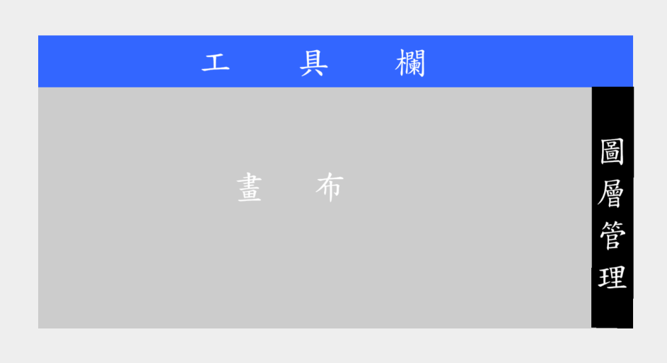
‎0-1 painter布局圖

使用樹狀圖
本研究之專案核心環境是Scene類別，具備整體操作功能的API，內部類別有Note與ChoiceColor，以及相機的三個變數：scale, offsetX, offsetY分別代表縮放程度與偏移座標。Note類別提供三個API：saveInfo, redo 與 undo，可儲存狀態、恢復與撤銷。
可見層mainPanel與ExportLoadSystem、LayerManager以及ToolList類別關聯，其中ExportLoadSystem有兩個內部類別：Loader、Exporter，負責輸入與輸出；LayerManager有個內部類別DraggableItem，並且有一個DraggableItem的列表紀錄類別關係，並藉此管理畫布上的元件出現先後順序。代表管理器內偵測畫布上元件的呈現元件，該內部類記錄其所屬的物件；ToolList有個內部類別為Tool，他繼承自JButton，是本程式原生提供的API，能儲存要做的事情以及在布局中呈現的圖片或字串。
PainterObj是所有物件如群組、圓形等等的根類別。可儲存點陣列、繪圖流程、操作邏輯、合法存在條件、物件之檔案格式、是否可被拖動等等，所有方法之預設流程皆按照經典的多點控制式形狀設置，同時也提供必要API，它被Scene紀錄入物件列表中，並依照是物件是否可拖動加入可拖動列表中；PainterObj擁有歸屬的類別Point與Color，Color儲存RGB值；Point儲存XY值以及所屬物件。
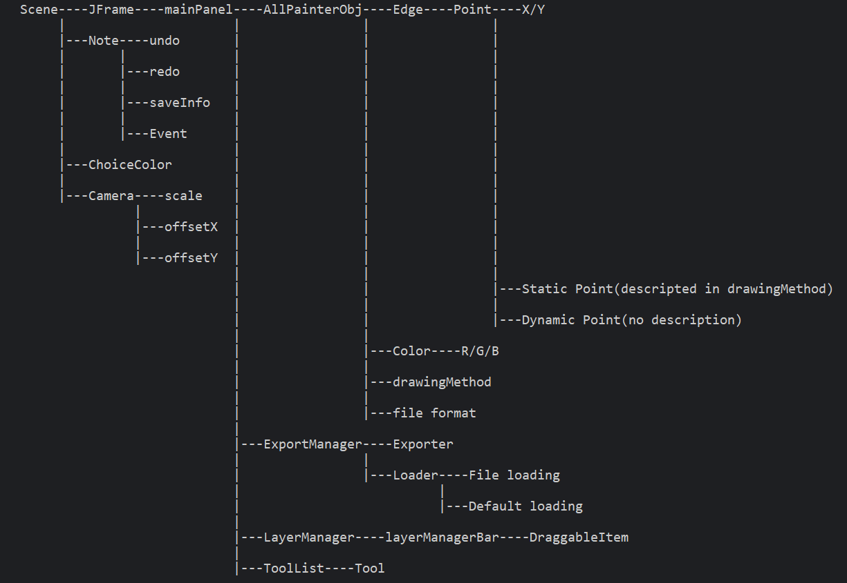
‎0-2 類別關係樹狀圖

使用流程圖
本流程圖將呈現本程式兩個開啟方式：編輯模式以及閱覽模式的流程。

Table 2 編輯模式流程圖

Table 3 閱覽模式流程圖

第二節 專案分析
此節將使用樹狀圖來表示專案資料夾的結構，有助於開發者接手以及統一資料夾功能分類。

資料夾樹狀圖
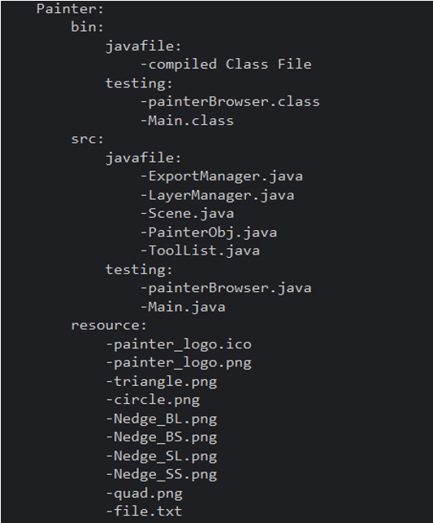
‎0-3 專案架構圖
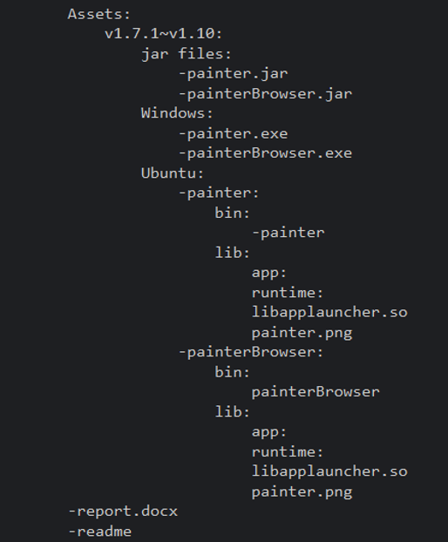
‎0-4 版本控制

研究方法有效性評估
本節評估本研究對於開發者擴充功能的成本，分別以架構理解、模組擴充以及相容延展性做評估。

架構理解
本項將會以「是否能在一張 A4 圖中清楚畫出資料從點 → 關係 → 形狀 → 繪出之流程」來判斷架構是否容易理解，如果需要太多註解或跨線交錯、需要標示多個暫存變數、中間類別以及例外處理，代表結構太複雜，下面將會以貝茲曲線構成面的程式碼來分析新增一個新的形狀的流程。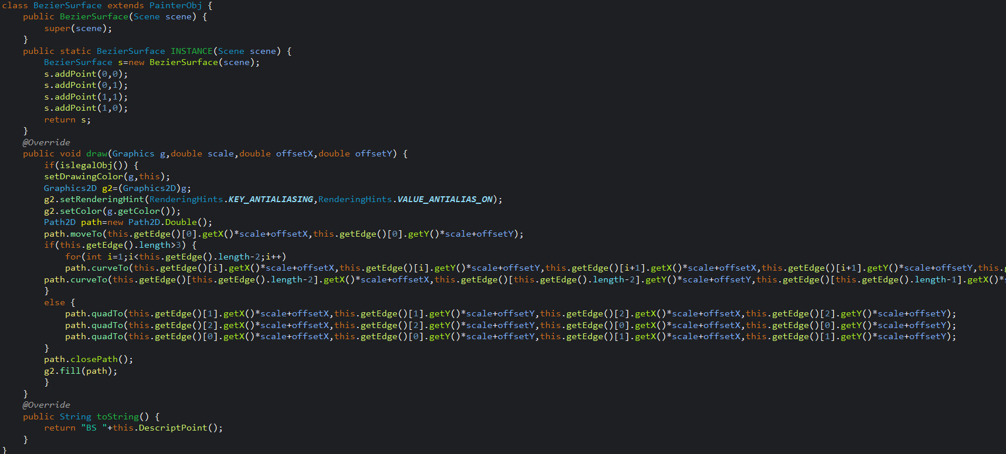
‎0-5 根類別API描述圖
本程式碼具有以下函數：建構子、預設實例、繪畫方式、檔案輸出方式。
預設實例的流程：宣告實例 → 新增點位置 → 回傳實例
繪畫方式的流程：如果當前的結構合法（預設為具備至少3個點）則取得顏色，在第一個點的位置下筆，然後遍歷每個點，如果只有三個點則劃出2次貝茲曲線，否則使用三次貝茲函數劃出路徑，最終封閉路徑並填充。

模組擴充
本項引用Taghreed Riyad等人於2021年發表之論文Measure extendibility/extensibility quality attribute using object oriented design metric（使用物件導向設計指標來衡量可擴展性品質屬性）所提出之架構擴充性量化方法，將點構式向量架構與點線面架構比較。
該論文所提出之可擴展性公式為Extendibility=0.5×ANA-0.5×DCC+0.5×MFA+0.5×NOP，其中ANA為抽象指標，計算方式為$ANA=\frac{\sum_{i=1}^{N}{Anc(C_{i})}}{N}$，其中${Anc(C}_{i}$)代表類別$C_{i}$的祖先數量，N代表類別總數；DCC為耦合度指標，計算方式為$DDC=\frac{\sum_{i=1}^{n}{(A_{i}+P_{i})}}{n}$，其中$n$為系統中類別的總數、$A_{i}$為第i 個類別中，屬性所引用的其他類別數量、$P_{i}$為第i個類別中，方法參數所引用的其他類別數量；MFA為繼承度指標，計算方式為$MFA\left(C_{i}\right)=\frac{N_{inh}(C_{i})}{N_{inh}\left(C_{i}\right)+N_{own}(C_{i})}$，其中$N_{inh}(C_{i})$為從父類別繼承的方法數，$N_{own}(C_{i})$為該類別自己定義的方法數量，$n$為該類別所有可使用的方法；NOP為多型指標，計算方式為$NOP=\frac{\sum_{i=1}^{C}{{PolyMorphicMethods}_{i}}}{C}$，其中${PolyMorphicMethods}_{i}$為第i個類別中具有多態行為的方法數，$C$為類別總數。
根據此公式，另${ANA}_{pointBased}$為點構式架構之ANA值、${ANA}_{original}$為點線面架構之ANA值，其餘代數同理，本研究之專案所設計之架構將使系統中除了根類別外，所有類別皆僅繼承根類別，${ANA}_{pointBased}$為$\frac{n-1}{n}$，其中n為總類別數，當總類別數越多，${ANA}_{pointBased}$將趨近於1；本研究之專案，除群組外所有類別之屬性與方法僅在繪製函數時引用一個外部類別（即點類別），當總類別數量越多時，${DCC}_{pointBased}$將趨近於1；本研究專案可延伸出無數新屬性之類別，皆固定繼承21個不同的方法，當總數為n且平均新屬性數量為m時，${MFA}_{pointBased}$為$\frac{21}{21+m}$；本研究之專案每一類別可延伸至多23種覆寫方法，且至少須覆寫3種方法，可知 $3≤{NOP}_{pointBased}<23$。
經上述分析，本研究之專案可擴張性為
$\frac{10.5}{21+m}+0.5×{NOP}_{pointBased}，其中3≤{NOP}_{pointBased}<23$。
點線面架構向量圖系統具備點、線、面三個系統基本類別，其中線引用了一個外部類別（即點類別），面引用了一個外部類別（即線類別），根類別引用了這些基本屬性，延伸的類別皆繼承自根類別，可得${ANA}_{pointBased}={ANA}_{original}$；若點線面架構之類別所引用之外部類別數量為K，則$1≤K≤3$，可得$1≤{DDC}_{original}≤3$；當總數為n且平均新屬性數量為m時，${MFA}_{original}$為$\frac{n}{n+m}$，另點線面架構之根類別實現方式與點構式架構盡可能相似可得出${MFA}_{pointBased}≅{MFA}_{original}$ 且 ${NOP}_{pointBased}≅{NOP}_{original}$
從以上計算可得出
$0{≤Extendibility}_{pointBased}-{Extendibility}_{original}≤2×β$，$β=weight of DCC$。
綜上所述，相同向量圖系統之設計之下，點構式架構相較於點線面架構具備更高的可擴張性。

相容延展
本項將會分析由舊程式版本所做出的檔案是否能被新版本的程式所開啟，這裡將使用應用程式的logo檔案作評估。
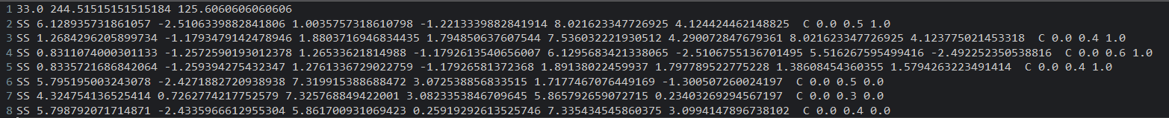
‎0-8 logo檔案
此檔案建立於版本1.3，已經歷超過8次的更新，因此可得知本程式對於其舊版具備足夠的兼容性。

第四節 效能分析
本節針對點構式向量結構對效能的影響做全面的分析，首先將會製作數種相同物件作為樣本，再針對所有樣本做刷新率分析製作折線圖。

運行效能
本項的實驗方法是使用畫面刷新的迴圈內增加當前時間偵測並計算時間差的方式，以奈秒級別的時間精度計算單一種類物件數量對於畫面延遲速率的影響，並分別以三種不同的經典圖形物件以及一種非經典圖形物件測試做成折線圖，其中非經典圖形物件類別為測試擴張性能之擴張物件（即文字物件）。本實驗中文字物件會與經典物件比較延遲。下面將會以折線圖方式示之。

Table 4 單一種類物件數量與平均畫面延遲之關係折線圖
本實驗所使用的硬體規格為intel® Core™ Ultra 9 275HX、RAM 32.0GB、Intel® Graphics、NVIDIA GeForce RTX5060 Laptop GPU，所使用之Java執行環境為JDK-25。 由本實驗紀錄之數據可發現系統中單一經典種類物件數量與平均畫面延遲關係近似於函數$y=1.16×{10}^{-10}x^{3}+6.86×{10}^{-6}x^{2}+0.0066x+2.5$，其中$y$為延遲時間，$x$為單一種類物件數量，經過預測分析顯示，當$x=50000$時，$y$應約為32000毫秒，實際上當$x=50000$時，平均刷新速率約為36000毫秒，符合預測函數模型，且非經典圖形與經典圖形之延遲並無太大差異。

結論
本章總結本研究的結果與對問題的影響，並做出回饋統計。

研究成果與總結
本研究提出一全新向量圖之架構與概念，稱為點構式向量繪圖系統，並設計基於點構式向量繪圖系統之應用程式，再加以考量現今通用前端操作，以解決當今向量圖之點線面架構較難以支持全新概念之物件以及當今繪圖軟體難以上手之問題。

研究對問題的影響
本研究透過突破性的點構式架構之概念，解決當今市面上之向量圖型繪圖軟體難以擴張全新功能之問題，成功的抽象化不同性質之物件，使新性質的物件可被更順利的兼容。

使用者測試與回饋統計
為了驗證本系統在實際操作上的可用性與使用者滿意度，本研究邀請5位具有專業繪圖經驗之使用者與5位不具專業繪圖經驗之使用者進行測試。測試項目包含介面操作流暢度、功能完整性、學習曲線以及系統穩定性四個面向，測試結果顯示，多數使用者認為本系統介面設計直覺，學習時間短，功能配置明確。特別是在「物件拖曳」與「群組管理」功能方面，獲得平均 4.6 分（滿分 5 分）的評價。然而，部分使用者指出精準托拽可更直覺化，與快捷鍵提示可更明顯。
整體而言，使用者對系統的操作體驗與效能表現皆持正面態度，顯示點構式向量繪圖系統能有效降低初學者使用門檻，並具備良好的擴充潛力。

研究限制與未來展望
本專案未來將會持續降低使用者的使用成本同時擴張功能，以及滿足與當前商用向量圖原理相互轉換的功能，並逐漸提升計算速度，以下的甘特圖表示當前成果與未來方向
 | Ver 1.11 | Ver 1.12 | Ver 1.13 | Ver 2.0 | Ver 2.1
優化垂直水平移動機制 | 已完成
增加精準輸入操作 | 製作中
增加文字物件 | 已完成
支援SVG檔案
增加矩陣轉換功能
增加漸層
增加自動吸附演算法
測試Java 8向下兼容性 | 已完成
優化演算法提升計算能力
Table 5 甘特圖

參考文獻
- 中文部分
- 王豐緒（2015）。（2015）。〈初審初稿（範例）〉。取自：https://ms1mcuedu-my.sharepoint.com/:w:/g/personal/mcucsie506_ms1_mcu_edu_tw/Eagm7RLRCelCkm7FNRxq7EMBaC7ibo0TeA7wTfq_NyjWfg?rtime=zyI8FY8V3kg
- 銘傳大學（2025）。（2025）。〈專研專刊—專刊格式〉。取自：https://ms1mcuedu-my.sharepoint.com/:w:/g/personal/mcucsie506_ms1_mcu_edu_tw/EfpRsS53w1hElMGHEMvz39QBYQ1zGif5fOH2dR0aZai76g?e=ebL3W0
- 維基百科（Wikipedia）。（2025年11月8日）。〈貝茲曲線〉。取自：https://zh.wikipedia.org/zh-tw/%E8%B2%9D%E8%8C%B2%E6%9B%B2%E7%B7%9A
- 英文部分
- 維基百科（Wikipedia）。（2025年11月8日）。〈Algorithmic art〉。取自：https://en.wikipedia.org/wiki/Algorithmic_art
- Taghreed R. Alreffaee, et al. (2021). Measure extendibility/extensibility quality attribute using object-oriented design metric. TELKOMNIKA, Vol. 19, No. 5.

